Описание функциональных характеристик, информация для установки и эксплуатации программного обеспечения Модуль IT-Finance
« Кредитные продукты»

Оглавление
Функциональные характеристики программного обеспечения 1
Установка программного обеспечения 1
Требования к рабочему окружению 1
Требуемые программные продукты в составе клиентской части 1
Эксплуатация программного обеспечения 2
Руководство пользователей 2
Расчетно-кассовое обслуживание 2

Функциональные характеристики программного обеспечения

Программное обеспечение Модуль IT-Finance“ Кредитные продукты” (далее по тексту также программное обеспечение/ ПО/ Cистема)

Программа обеспечивает автоматизацию настройки кредитных продуктов.
Область применения - для организаций, использующих программу IT-Finance (свидетельство № 2018615047 от 23.04.2018).
Функциональные возможности: создание и настройка кредитного продукта; настройка тарификатора; настройка формы заявки на кредитный продукт; настройка маршрута прохождения заявки; создание и настройка скоринговых моделей.

Установка программного обеспечения
ПО распространяется в виде интернет-сервиса, специальные действия по установке ПО на стороне пользователя не требуются

Требования к рабочему окружению

Требуемые программные продукты в составе клиентской части
Наименование | Версия | Официальный сайт продукта
КриптоПро CSP | Действующие сертифицированные | http://www.cryptopro.ru/
КриптоПро ЭЦП Browser plug-in |  | http://www.cryptopro.ru/
Браузеры (любой из):
Firefox | Три последние официальные стабильные версии (вышедшие не позднее года на момент проверки версионности) | https://www.mozilla.org/
Google Chrome |  | https://www.google.ru/chrome/

Эксплуатация программного обеспечения

Руководство пользователя
Настройка банковских продуктов
- Зайти в админку.
- Перейти в АПП для банка –> Настройки банковских продуктов (см. рис. 1).
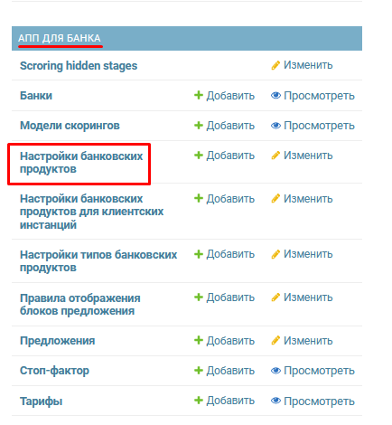
Рисунок 1 – Раздел АПП для банка
- Откроется окно со списком настроек банковских продуктов (см. рис. 2).
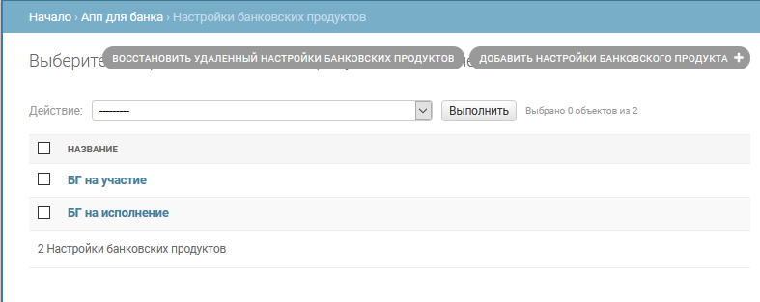
Рисунок 2 – Страница со списком настроек банковских продуктов
- Если уже есть необходимый банковский продукт, то нужно зайти в него и изменить настройки (на основе аналогичного уже настроенного продукта на действующей инстанции и согласно требованиям заказчика).
- Если нужного банковского продукта нет, то необходимо нажать на кнопку «Добавить настройки банковского продукта» и заполнить поля (на основе аналогичного уже настроенного продукта на действующей инстанции и согласно требованиям заказчика).

Настройки типов банковских продуктов
- Зайти в админку Django.
- Перейти в АПП для банка –> Настройки типов банковских продуктов (см. рис. 1).
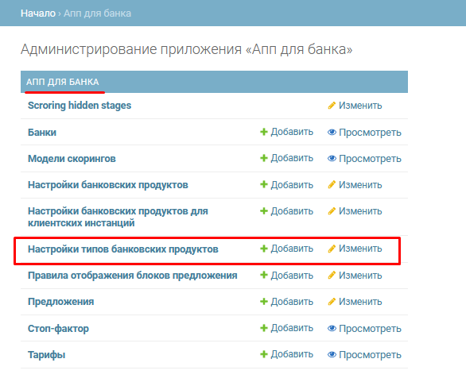
Рисунок 1 – Раздел «АПП для банка»
- Откроется страница со списком настроек типов банковских продуктов (см. рис. 2).
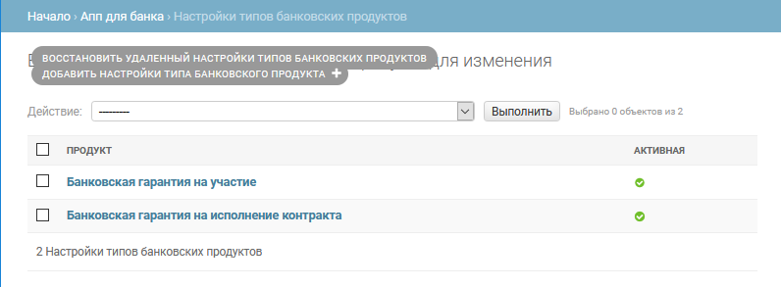
Рисунок 2 – Страница со списком настроек типов банковских продуктов
- Если уже есть необходимые настройки типов банковских продуктов, то нужно зайти в него и изменить настройки (на основе аналогичного уже настроенного продукта на действующей инстанции и согласно требованиям заказчика).
- Если нужных настроек типов банковских продуктов нет, то необходимо нажать на кнопку «Добавить настройки типа банковских продуктов» и заполнить поля (на основе аналогичного уже настроенного продукта на действующей инстанции и согласно требованиям заказчика).
(по РГС: Гарантийные продукты – Гарантия на участие в государственных закупках; Формы представления – Банковская гарантия; Целевое использование – Обеспечение исполнения контракта/Обеспечение заявки на участие в торгах; Величина расчетного резерва – 0,5%; Способы доставки продукта – Почта России, Самовывоз; Расчетный счет – 47442**********14444; шаблон назначения платежа – Оплата вознаграждения за предоставление гарантии в соответствии с договором о предоставлении банковской гарантии No {{ req.sequence_dnum }}. НДС не облагается)

